# Лабораторная работа № 1

## Скриншоты выполнения работы

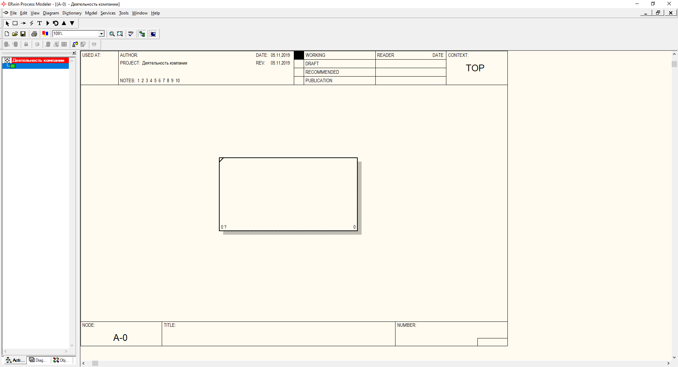

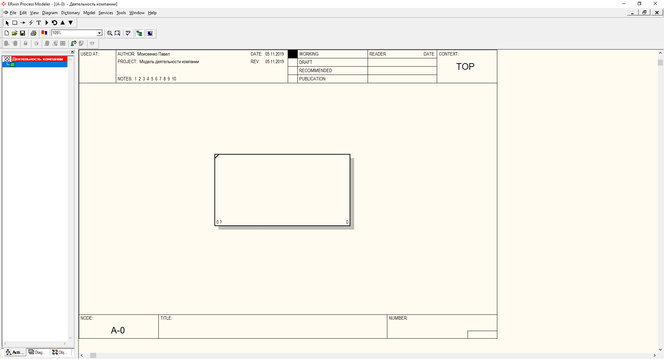

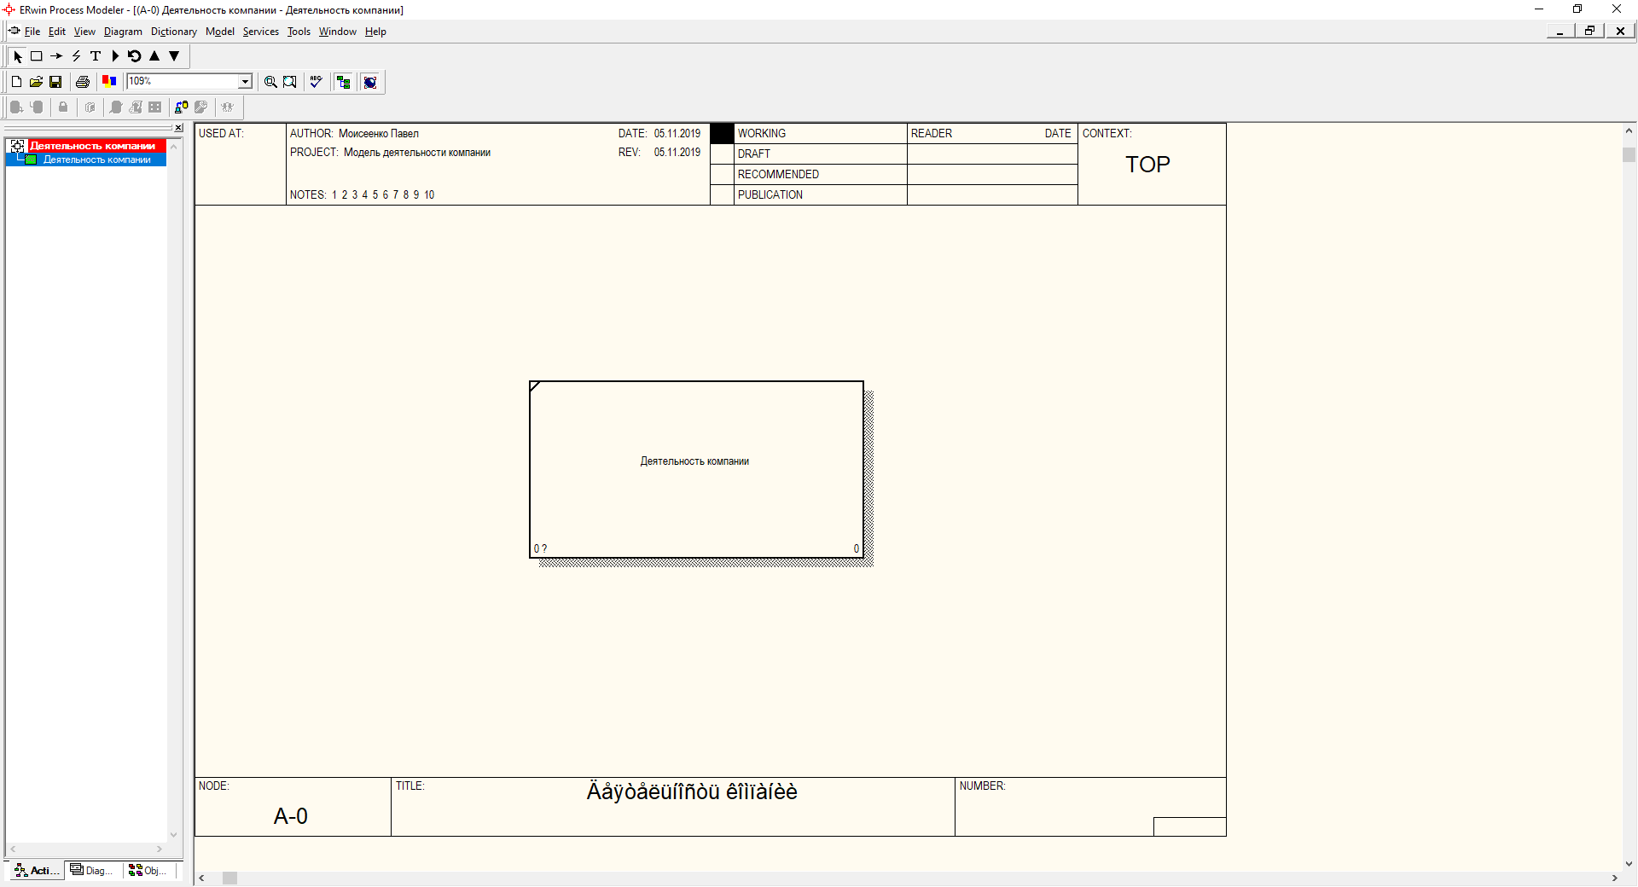

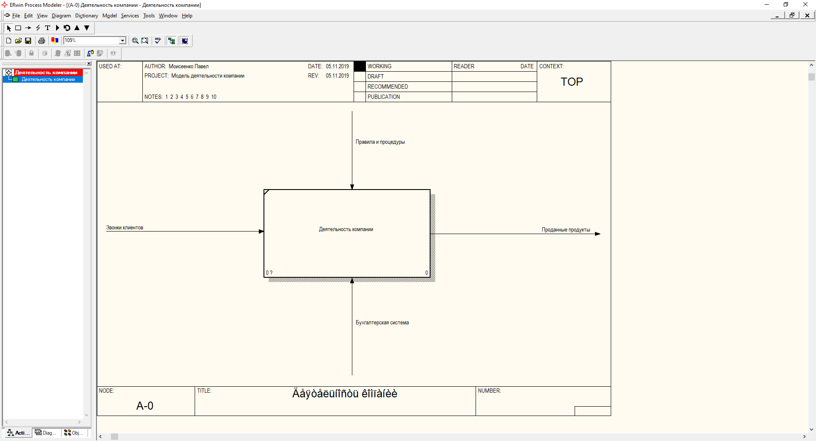

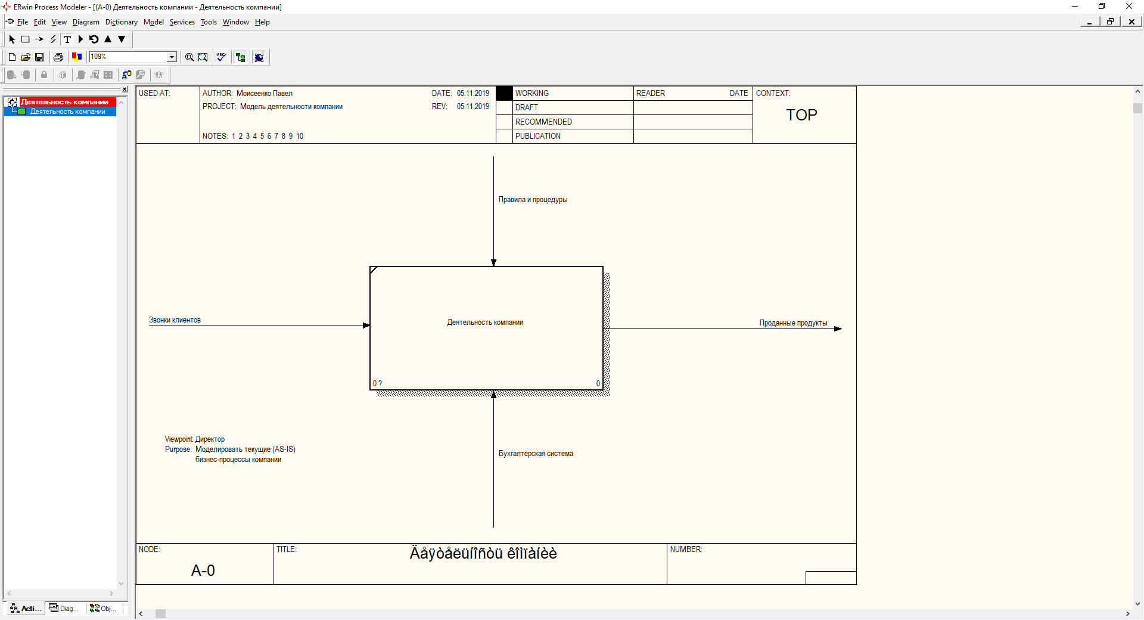

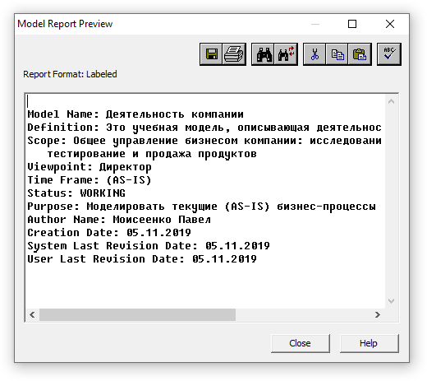

## Ответы на вопросы

1. Что моделируют работы в модели бизнес-процессов? *Работы обозначают поименованные процессы, функции или задачи, которые происходят в течение определенного времени и имеют распознаваемые результаты.*
2. Как должны именоваться работы модели бизнес-процессов? *Все работы должны быть названы и определены. Имя работы должно быть выражено отглагольным существительным, обозначающим действие (например, «Изготовление детали», «Прием заказа» и т. д.).*
3. Что моделируют стрелки в модели бизнес-процессов? *Взаимодействие работ с внешним миром и между собой описывается в виде стрелок. Стрелки представляют собой некую информацию и именуются существительными (например, «Сырье», «Чертеж, «Готовое изделие»).*
4. Какие типы стрелок используются в моделях IDEF0? *Вход (Input), Управление (Control), Выход (Output), Механизм (Mechanism), Вызов (Call).*
5. Какие имеются ограничения на использование стрелок (направления и расположение) в моделях IDEF0? *Стрелка входа рисуется как входящая в левую грань работы. Стрелка управления рисуете как входящая в верхнюю грань работы. Стрелка выхода рисуется как исходящая из правой грани работы. Стрелка механизма рисуется как входящая в нижнюю грань работы.*